УДК 630*5:502 (477.42)
ДИНАМІКА ВІКОВОЇ СТРУКТУРИ ЛІСІВ ПОЛІСЬКОГО ПРИРОДНОГО ЗАПОВІДНИКА

Лакида П. І., доктор сільськогосподарських наук,
Гоцик О.С., здобувач
Національний університет біоресурсів і природокористування України
lakyda@nubip.edu.ua

У результаті інтенсивної експлуатації лісів Українського Полісся у ХХ столітті, особливо найбільш поширених – соснових, їх вікова структура формувалась стихійно. В результаті цього сьогодні спостерігається відсутність рівномірного розподілу площ за віковими категоріями з домінування середньовікових насаджень і малою часткою молодняків, пристиглих і стиглих деревостанів.
На прикладі Поліського природного заповідника нами досліджено вікову структуру деревостанів та її зміну за чотири досліджувані періоди (1998, 2008, 2011 та 2016 роки). Станом на 1 січня 2016 року розподіл лісів даного природоохоронного об’єкту за віковими групами вкрай нерівномірний (див. табл.). Переважають тут середньовікові насадження, які займають 73,0 % від загальної площі лісів підприємства. На значно меншій площі зростають пристиглі деревостани (12,2 %). Невелику площу займають молодняки (7,5 %), стиглі та перестиглі насадження (7,3 %).
Табл. Розподіл площ вкритих лісовою рослинністю лісових ділянок Поліського природного заповідника за віковими групами
Групи віку | Площа
 | га | %
Молодняки | 1280,4 | 7,5
Середньовікові | 12537,8 | 73,0
Пристиглі | 2095,7 | 12,2
Стиглі і перестиглі | 1255,3 | 7,3
Разом | 17169,2 | 100,0

Така ж тенденція прослідковується у віковій динаміці площі ділянок у межах груп лісотвірних порід (рис). Як видно з рисунка, у групі хвойних порід мізерну частку складають стиглі та перестиглі деревостани. Незначним є відсоток молодняків, який з плином часу також спадає.
У мізерній за площею групі твердолистяних порід протягом 1998-2011 рр. домінували середньовікові деревостани, які в 2016 р. повністю перейшли у пристиглі.
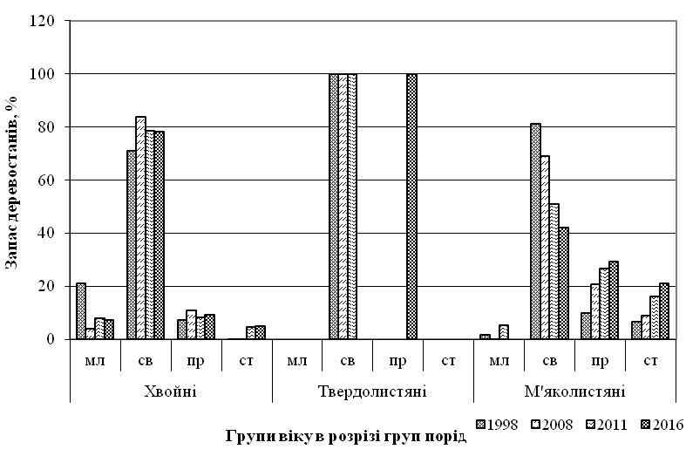
Рис. Динаміка запасів деревостанів Поліського природного заповідника за групами віку

Дещо інша тенденція спостерігається в групі м’яколистяних порід. Тут також переважають середньовікові насадження, однак їх відсоток з кожним періодом зменшується. Частка пристиглих і стиглих деревостанів є меншою, але з кожним періодом зростає як результат обмеження рубань у заповіднику.
Як видно з аналізу, розподіл насаджень за віковими групами далекий від оптимального і є результатом здійснюваних господарських заходів у заповіднику в попередні роки.
Дослідження вікової структури лісів Поліського природного заповідника в подальшому будуть враховані при моделюванні та оцінці біотичної продуктивності деревостанів даного об’єкту та прогнозу їх динаміки.

Список використаних джерел
- Про затвердження Правил поліпшення якісного складу лісів : постанова Кабінету Міністрів України від 12 травня 2007 р. №724 (в редакції від 20 травня 2022 р.). URL: https://zakon.rada.gov.ua/laws/show/724-2007-%D0%BF#Text (дата звернення: 16.10.2022).

Науковий керівник – доктор сільськогосподарських наук, професор П.І. Лакида

